南京市浦口区保障房建设发展有限公司
兰桥五期经济适用房（拆迁安置房）项目
竣工环境保护验收调查报告

建设单位：南京市浦口区保障房建设发展有限公司
编制单位：南京市浦口区保障房建设发展有限公司
2021年7月

建设单位法人代表： （签字）
编制单位法人代表： （签字）

项 目 负 责 人：

建设单位：南京市浦口区保障房建设发展有限公司
电话：13814172009
邮编：211899
地址：南京市浦口区江浦街道新浦路127 号

编制单位：南京市浦口区保障房建设发展有限公司
电话：13814172009
邮编：211899
地址：南京市浦口区江浦街道新浦路127 号

一、项目概况
兰桥五期经济适用房（拆迁安置房）项目原名桥林保障房五期项目，2018年修改名称。兰桥五期经济适用房（拆迁安置房）项目为新建项目，建设地点位于南京市浦口区桥林街道浦乌路与双峰路交汇处东北侧。项目用地面积48454.2平方米，建筑面积143169.50平方米。主要建设内容为14栋住宅、两栋商业裙楼、一层地库及景观绿化附属工程。项目总投资80000万元，其中环保投资469万元。
2016年5月，南京市浦口区保障房建设发展有限公司委托南京大学环境规划设计研究院有限公司编制《桥林保障房五期项目环境影响报告表》。
2016年8月8号，经南京市浦口区环境保护局，浦环表复[2016]125号，关于对《桥林保障房五期项目环境影响报告表》的审批意见，同意该项目建设。
根据国务院令第 682号《建设项目环境保护管理条例》、环境保护部国环规，环评[2017]4号《建设项目竣工环境保护验收暂行办法》和《建设项目竣工环境 保护验收技术指南 污染影响类》（生态环境部公告2018年第9号）的规定和要求，南京市浦口区保障房建设发展有限公司于2021年启动自主验收程序，对兰桥五期经济适用房（拆迁安置房）项目进行竣工环境保护验收。
本次验收范围为：兰桥五期经济适用房（拆迁安置房）项目(14栋住宅、两栋商业裙楼、一层地库及景观绿化附属工程)。
本次验收监测委托南京万全检测技术有限公司，于2021年1月28日-1月29日对本项目进行了验收监测并编制完成了检测报告。

二、 验收依据

2.1建设项目环境保护相关法律、法规和规章制度
1、《建设项目环境保护条例》（国务院令682号，2017年7月）。
2、《中华人民共和国环境保护法》，2015年1月1日。
3、《中华人民共和国环境影响评价法》2018年12月29日。
4、《江苏省排放污染物总量控制暂行规定》（江苏省人民政府令[1993]第38号令，1993年9月）。
5、《江苏省排污口设置及规范化整治管理办法》（苏环控[1997] 122号）。
6、《江苏省生态环境厅关于加强涉变动项目环评与排污许可管理衔接的通知》（苏环办〔2021〕122号）。

2.2建设项目竣工环境保护验收技术规范
1、关于发布《建设项目竣工环境保护验收暂行办法》的公告（国环规环评[2017]4号）。
2、关于发布《建设项目竣工环境保护验收技术指南 污染影响类》的公告（生态环境部公告 [2018]第9号）。
3、《建设项目竣工环境保护验收管理办法》(国家环保总局第13号令，2001年12月) 。

2.3建设项目环境影响报告表及其审批部门审批决定
1、《桥林保障房五期项目建设项目环境影响报告表》（南京大学环境规划设计研究院有限公司，2016年5月）。
2、关于对《桥林保障房五期项目建设项目环境影响报告表》的批复南京市浦口区环境保护局，浦环表复[2016]125号。

2.4其他相关文件
1、《桥林保障房五期项目验收检测报告》（万全检测技术有限公司）。

三、 项目建设情况

3.1 地理位置及平面布置
兰桥五期经济适用房（拆迁安置房）项目位于南京市浦口区桥林街道浦乌路与双峰路交汇处东北侧。根据现场勘查，项目东侧为金穗路；南面为双峰路；西侧为浦乌路；北侧为青柳路。项目地理位置图见附图 1，周围环境简况示意图见附图 2。
建设项目运营期主要噪声源为水泵房、地下车库风机、变电箱、配电房以及风机房等设备。项目平面布置图见附图 3。

3.2 主要建设内容
兰桥五期经济适用房（拆迁安置房）项目用地面积48454.2平方米，建筑面积143169.50平方米。主要建设内容为14栋住宅、两栋商业裙楼、一层地库及景观绿化附属工程。项目总投资80000万元，其中环保投资469万元。主要经济技术指标见表3-1。
项目 |  |  | 指标 |  | 变化情况 | 单位
 |  |  | 环评 | 实际 | 变化情况 | 单位
总用地面积 |  |  | 50644 | 48454.2 | -2189.8 | m²
总建筑面积 |  |  | 143710.3 | 143169.5 | -540.8 | m²
其中 | 地下总建筑面积 |  | 32293.5 | 37089.85 | +4796.35 | m²
其中 | 地上总建筑面积 |  | 111416.8 | 106079.65 | -5337.15 | m²
其中 | 其中 | 住宅建筑面积 | 100745.51 | 100745.51 | 0 | m²
其中 | 其中 | 商业建筑面积 | 6754.38 | 3210.08 | -3544.3 | m²
其中 | 其中 | 居民客厅建筑面积 | / | / | / | m²
其中 | 其中 | 物业用房建筑面积 | 676.37 | 576.07 | -100.3 | m²
其中 | 其中 | 社区服务建筑面积 | 2313.39 | 1013.34 | -1300.05 | m²
其中 | 其中 | 变电所建筑面积 | 910.37 | 521.76 | -388.61 | m²
其中 | 其中 | 门卫建筑面积 | 16.78 | 12.89 | -3.89 | m²
户数 |  |  | 1042 | 1042 | 0 | 户
机动车停车位 |  |  | 1046 | 1046 | 0 | 辆
其中 | 地上停车位 |  | 140 | 140 | 0 | 辆
其中 | 地下停车位 |  | 906 | 906 | 0 | 辆
非机动车停车位 |  |  | 2048 | 2048 | 0 | 辆
建筑密度 |  |  | 18.3 | 17.95 | -0.35 | %
容积率 |  |  | 2.2 | 2.19 | -0.01 | %
绿地率 |  |  | 33.5 | 33.671 | +0.171 | %
表3-1 主要经济技术指标
表3-2 公用及辅助工程
项目 |  | 环评报告/批复设计 | 实际建设
总投资 |  | 1.3亿 | 8亿
环保投资 |  | 516万元 | 469万元
建筑面积 |  | 总建筑面积143710.3 m² | 总建筑面积143169.50 m²
建筑内容 |  | 11栋18层住宅、1栋两层商业楼、社区服务中心 | 主要建设内容分别为：14栋住宅、两栋商业裙楼、一层地库及景观绿化附属工程
公用  工程 | 给水 | 市政供水管网 | 市政供水管网
公用  工程 | 排水 | 市政污水管网 | 市政污水管网
公用  工程 | 供电 | 来自市政电网 | 来自市政电网
公用  工程 | 供气 | 市政燃气管网 | 市政燃气管网
环保  工程 | 废水 | 生活及商用废水，经隔油池、化粪池处理后接入市政污水管网 | 目前本项目尚未投入使用。排水管网已落实。生活污水经隔油池除渣、化粪初步处理后达到《城镇污水处理厂排放标准》（GB18918-2002）三级接管标准后排入市政污水管网，进入浦口经济开发区污水处理厂集中处理
环保  工程 | 废气 | 居民油烟：居民楼内安装内附式烟管道，汽车尾气：地下停车场通过安装机械通风系统，减少汽车尾气的影响 | 目前本项目尚未投入使用。居民楼内已安装内附式烟管道。地下停车场已安装机械通风系统，排风口已避开住宅与行人减少对环境和行人的影响。
环保  工程 | 固废 | 固体废物应分类收集，安全处置。生活垃圾由环卫部门统一 清运处置。 | 目前本项目尚未投入使用。待投入使用后固体废物分类收集、安全处置。生活垃圾环卫清运，餐厨、隔油池产生的废油脂交由有资质单位处理。
根据现场调查得知，项目本次验收主体工程已全部建设完成，项目区域内排水、供气管线等已建设完成。因此，本项目已基本具备环保验收条件。

3.3 公用工程
（1）给排水工程
①给水系统
项目引入供水管线由市政管网直接供水，主要为居民生活用水、商业用房用水、社区服务中心用水、物管人员用水和绿化用水等。
②排水系统
项目区实行雨污分流，雨水直接排入市政雨水管网；项目污水主要为生活污水，生活污水经市政污水管网接管至浦口经济开发区污水处理厂进行处理，处理达《城镇污水处理厂污染物排放标准》（GB18918-2002）一级A标准排入高旺河，最终排入长江南京段。
（2）供配电
本项目用电由城市区域供电系统供应，不设发电机。
（3）供气
本项目燃气采用管道天然气，由市政天然气管网接入经低压调压箱输送燃气到各燃气用点。
（4）暖通系统
本项目住宅楼、基层社区中心均采用挂壁式或柜式空调供暖和制冷；住宅楼供热水采用家用太阳能热水器、燃气热水器或电热水器；商业用房根据其规模采用分体式空调，不设集中式中央空调。
（5）机械通风设计
地下汽车库按照防火分区设置机械通风系统，采用机械送风，机械排风。各水泵房、变配电间、电梯机房设机械送排风系统。
（6）消防设计
本项目依据《建筑设计防火规范》预留了消防栓位置。消防给水采用生活给水系统

3.4工程实际建设量及工程变化情况
项目在实际建设总用地面积环评建设基本一致，总建筑面积较原环评减少2189.8m²变化幅度为4.3%，具体变化指标见表4-1主要经济技术指标，对照《省生态环境厅关于加强涉变动项目环评与排污许可管理衔接的通知》（苏环办[2021]122号）及《生态影响类建设项目重大变动清单》，项目变动不属于重大变动。
表 3-2 项目变更内容
序号 | 变动属性 | 环评及审批部门审批意见 | 实际建设情况 | 是否属于重大变动
1 | 规模 | 环评中项目总投资：13000万；总建筑面143710.3m²；建筑内容为11栋18层住宅、1栋两层商业楼、社区服务中心。 | 项目实际建设过程总建筑面积 143169.50 m²，实际建筑内容为14栋住宅、两栋商业裙楼、一层地库及景观绿化附属工程 | 否

3.5环境保护“三同时”落实情况
本项目环评及批复阶段要求建设内容“三同时”情况落实见表 3-2。

表3-2 兰桥五期经济适用房（拆迁安置房）项目“ 三同时” 落实情况
类别 |  | 环保设施名称 | 环保投资（万元） |  | 效果 | 与项目同时设计、同时施工、同时投产
 |  | 环保设施名称 | 环评 | 实际 | 效果 | 与项目同时设计、同时施工、同时投产
废水 | 施工期 | 临时厕所 | 16 | 13 | 收集污水接入污水管网 | 与项目同时设计、同时施工、同时投产
废水 | 施工期 | 临时沉淀池 | 10 | 10 | 沉淀后用于场地洒水降尘 | 与项目同时设计、同时施工、同时投产
废水 | 运营期 | 雨污分流管网建设 | 160 | 148 | 生活污水处理后达标接管 | 与项目同时设计、同时施工、同时投产
废水 | 运营期 | 化粪池 | 10 | 10 | 生活污水处理后达标接管 | 与项目同时设计、同时施工、同时投产
废水 | 运营期 | 隔油池 | 10 | 10 | 生活污水处理后达标接管 | 与项目同时设计、同时施工、同时投产
大气 | 施工期 | 封闭围栏、洒水抑尘 | 15 | 15 | 减小施工扬尘影响 | 与项目同时设计、同时施工、同时投产
大气 | 运营期 | 居民楼内安装内附式烟管道 | 20 | 20 | 达标排放 | 与项目同时设计、同时施工、同时投产
大气 | 运营期 | 地下停车场安装机械通风系统 | 10 | 10 | 加强停车场尾气扩散 | 与项目同时设计、同时施工、同时投产
固废 | 施工期 | 生活垃圾分类收集及清运 | 5 | 5 | 处置率达100% | 与项目同时设计、同时施工、同时投产
固废 | 施工期 | 建临时堆场、建筑垃圾送至垃圾填埋处理场处理 | 15 | 13 | 处置率达100% | 与项目同时设计、同时施工、同时投产
固废 | 施工期 | 弃土送至指定堆场存放 | 15 | 13 | 处置率达100% | 与项目同时设计、同时施工、同时投产
固废 | 运营期 | 垃圾分类收集及清运 | 20 | 22 | 处置率达100% | 与项目同时设计、同时施工、同时投产
噪声 | 施工期 | 减振、隔声设施 | 10 | 10 | 隔音降噪 | 与项目同时设计、同时施工、同时投产
噪声 | 运营期 | 合理布局、绿化 | / | / | 临路第一排建筑至金穗北路范围内满足《声环境质量标准》（GB3096-2008）4a类标准，其他区域满足2类要求 | 与项目同时设计、同时施工、同时投产
绿化 |  | 建植草坪、栽培苗木、布置花卉等 | 200 | 160 | - | 与项目同时设计、同时施工、同时投产
环保投资合计 |  |  | 516 | 469 | - | 与项目同时设计、同时施工、同时投产
建设项目总投资 80000万元，其中实际环保投资469万元，占总投资额的0.586%。

3.6 验收范围及内容
本次验收为阶段验收，验收内容：
环保设施已经建设完成工程有：①噪声──工程厂界噪声，为具体检测内容。
②工程环评及环评批复落实情况、环保设施的建设运行情况、环保机构及规章制度建设情况等，为本工程验收报告的检查内容。

四、主要污染源、污染物处理和排放

4.1施工期污染物治理设施
通过现场询问企业职工了解到，建设单位在实际施工中采取的环保措施：
（1）废气
施工单位制定了严格的施工环保管理制度，明确要求施工过程配专人对施工现场及道路定时洒水，施工工地设置了高度 2.5m 以上的封闭围挡；要求运输粉状物料的车辆加盖蓬布，禁止高空乱扔建筑垃圾，裸露地(含土方)都采取了覆盖措施。
通过现场询问企业建设职工了解到，施工期废气扬尘得到有效控制。
（2）废水
根据现场了解，项目施工期间的施工用水主要为砂石料冲洗、车辆、机械设备冲洗用水等。这些用水所产生的废水量较少，主要含泥砂，悬浮物（SS）浓度较高。施工过程中施工单位采取以下保护措施：针对泥浆废水、土石方工程及雨天引起的水土流失、雨污水等悬浮物浓度高的废水，含砂量大，经隔油、沉淀处理后用于道路喷洒降尘，不向周边水体排放。
（3）噪声
通过现场询问企业建设职工了解到，建设单位采用低噪声设备并采取加装减震垫等降噪措施，在施工厂界四周设置 2.5m 高围挡，起到临时隔声的作用，并且施工严格按照当地政府规定的建筑施工时间进行，严格控制夜间高噪声设备的运行时段。施工期噪声达到《建筑施工场界环境噪声排放标准》（GB 12523-2011） 中噪声排放限值:昼间 70 dB(A)、夜间 55 dB(A)。
（4）固废
项目过剩弃土和建筑垃圾按照环评相关要求，清运至环境卫生行政管理部门指定的消纳场地。不能及时清运的，妥善堆置，并采取防风、防扬尘等防护措施。施工人员的生活垃圾经集中收集后，运往附近城市生活垃圾中转站，最终进入垃圾综合处理厂处理。

4.2 运营期污染物治理设施
（1）废气
本项目废气主要为居民燃气废气和地下车库汽车尾气。天然气属于清洁能源，污染物产生浓度低、量小。居民的早、中、晚炊烟，排烟间断，历时短，对环境空气质量的贡献值较低；地上车位分布比较分散，车辆启动时间短，排放总量较小，排放的污染物也属于无组织排放，比较容易扩散，并且随着对汽车尾气的逐步治理，排放强度将会有所降低。地下停车库进出车辆产生的汽车尾气经车库内安装的引风机装置通过排气筒排出库外。通过加强车辆的管理，进入小区的车辆减速，加强小区绿化，不会对区域大气环境质量造成明显的不利影响。
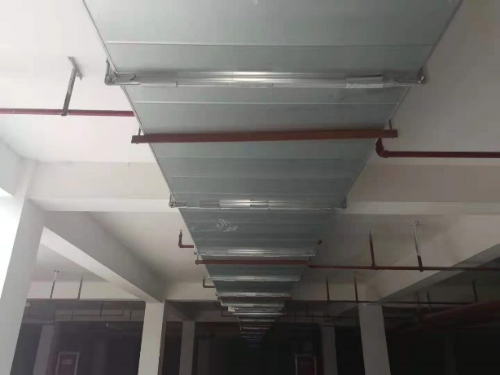 | 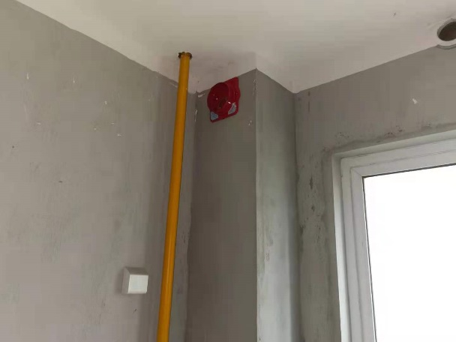
机械通风系统 | 附着式烟道
（2）废水
本项目运营期用水主要包括居民生活用水、一般商业用房生活用水、绿化用水。生活污水和商业废水经化粪池处理后排入浦口经济开发区污水处理厂集中处理，绿化用水部分进入土壤、部分被蒸发，不产生污水。
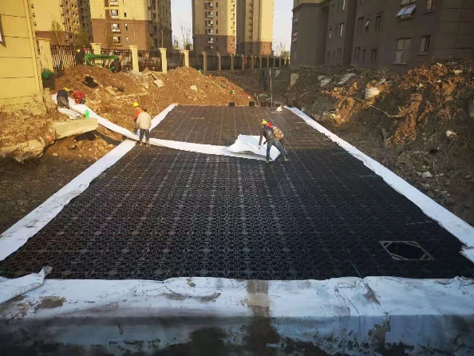 | 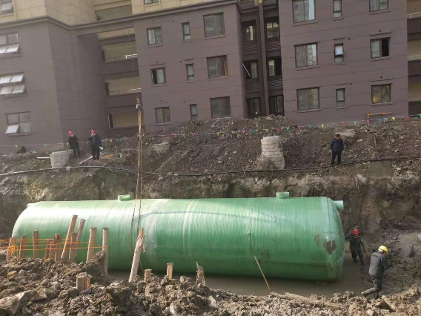
雨水回收系统 | 化粪池
（3）固废
本项目营运期固体废物主要为居民、商业用房、小区物业用房、社区服务中心生活垃圾。产生后由环卫统一清运。

4.2.4噪声
本项目噪声主要有来自各类水泵、地下停车库排风机、地面配电房等设备噪声，以及汽车出入地下车库的交通噪声、商业活动噪声和居民活动噪声。

五、环境影响报告书主要结论与建议及其审批部门审批决定

5.1审批部门审批决定
浦口区生态环境局《关于桥林保障房五期环境影响报告表的批复》浦环表复(2016)125号：
一、项目概况：该项目位于桥林街道浦乌路与双峰路交汇处东北侧。项目用地面积50644平方米，建筑面积143710.3平方米，其中地上建筑面积111416.8平方米，地下建筑面积32293.5平方米。主要建设内容为11栋18层住宅、1栋2层商业楼、社区服务中心。项目总投资130000万元，其中环保投资516万元。
二、根据环评结论，在落实报告表所提出的污染防治和生态保护措施前提下，从环保角度分析，项目建设可行。
三、在项目设计、建设和环境管理中，须认真落实报告表中提出的各项环保要求，确保各项污染物达标排放，并着重做好以下工作：
1、项目排水须实施雨污分流。生活污水达接管标准后经市政污水管网接管至浦口经济开发区污水处理厂集中处理。
2、做好各类废气防治工作。居民厨房产生的油烟经自行安装的抽油烟机处理后通过专用油烟烟道至楼顶高空排放；地下车库设机 械排风系统，排风口尽量远离周边环境敏感目标，防止污染扰民。
3、选用低噪声设备、合理布局，对高噪声源采取隔声、减振等措施，确保厂界噪声达《工业企业厂界环境噪声排放标准》（GB12348-2008）2类（金穗北路侧、双峰路侧4类）标准。临近交通干道的住宅等建筑应尽量退让道路红线，并通过采取优化房间功能布局、 加强绿化等措施，减少交通噪声影响。
4、固体废物应分类收集，安全处置。生活垃圾由环卫部门统一 清运处置。
5、落实施工期污染防治措施。严格执行《南京市扬尘污染防治 管理办法》（市政府287号令））和《市政府关于印发加强扬尘污染防 控“十条措施”的通知》（宁政发〔2013〕32号），水泥、黄沙等建材堆放点应落实防尘防淋措施；对工地实施围挡，裸露处应进行洒水抑尘；车辆驶出工地前应对车身进行冲洗，工地内设置蓄水池，车辆冲洗废水经沉渣处理后尽量回用；建筑垃圾运往指定地点处置；加强管理，合理安排高噪声设备作业时间，避免扰民。
项目开工前15日内须到浦口区环境监察大队办理施工噪声申报 手续，报送施工期扬尘污染防治方案。
6、根据报告表，本项目商业用房不得设置餐饮、娱乐（KTV）、桑拿洗浴及有噪音或明显异味等扰民的商业项目，仅限配套为居民服务且对环境影响较小的百货、超市、便利店、美容美发、银行等。商业用房引进具体项目时，按规定另行办理环保审批手续。履行告知义务，项目建成出售或出租时应告知建筑功能限制要求、周边环境状况、可能发生的环境污染及拟采取的防治措施等。
四、项目的环保设施必须与主体工程同时设计、同时施工、同时投入使用。项目竣工后，按规定向我局申请办理环保验收手续，经验收合格方可正式投用。
五、本项目经批复后，项目的性质、规模、地点、采用的防治污染、防止生态破坏的措施发生重大变动的，应当重新报批环境影响评价文件。自批准之日起超过五年，方决定开工建设的，其环境影响评价文件应当报我局重新审核。

5.2环境保护措施执行情况

项目  阶段 |  | 环境报告表中的要求环境保护措施 | 审批文件中的要求环境保护措施 | 环境保护措施的落实情况 | 措施的执行效果及未采取措施的原因
施工期 | 生态影响 | 尽量减少地貌和植被破坏，缩小土壤裸露面积，避免在大暴雨天或大风干热天施工等。从而有效控制水土流失，减轻对生态系统的影响。 | / | 施工现场采取遮挡措施，施工车辆、人员活动范围主要集中在作业范围，人员进出均通过现有的道路，施工期间避免大暴雨等气象不利条件施工，减轻水土流失。 | 经现场踏勘了解，项目已经进行绿化，现场未发现其他明显残留固体废物等情况执行效果较好
施工期 | 污染影响 | 1、废气：围栏封闭施工、限制车速、路面清洁、洒水抑尘、合理规划运输路线等、避免大风天气施工等减少；建设单位施工过程中应加强对运输车辆、施工机械的保养，使其保持良好工作状态，安排合理工序及施工时间，选取优质燃料，禁止运输车辆超载行驶 | 落实施工期污染防治措施。严格执行《南京市扬尘污染防治 管理办法》（市政府287号令））和《市政府关于印发加强扬尘污染防 控“十条措施”的通知》（宁政发〔2013〕32号），水泥、黄沙等建材堆放点应落实防尘防淋措施；对工地实施围挡，裸露处应进行洒水抑尘；车辆驶出工地前应对车身进行冲洗，工地内设置蓄水池，车辆冲洗废水经沉渣处理后尽量回用；建筑垃圾运往指定地点处置；加强管理，合理安排高噪声设备作业时间，避免扰民。  项目开工前15日内须到浦口区环境监察大队办理施工噪声申报 手续，报送施工期扬尘污染防治方案。 | 1、废气：施工现场采取围栏封闭施工、施工场地内限制车速、设有专门清洁人员进行路面清洁、洒水抑尘，以减少施工过程中的扬尘影响；所有输运车辆均定期进行保养，减少行驶过程中的汽车尾气的影响，设置沉淀池对进出车辆进行冲洗 | 调查过程中未发现遗留环境问题。项目在施工过程中因噪声问题遭受过环保投诉，施工过程中能够避开居民休息时间段，减少施工噪声对居民的影响，执行效果较好
施工期 | 污染影响 | 2废水：施工废水：施工现场应设立沉淀池，施工废水均通过排水沟流入到沉淀池当中，经沉淀后将上清液用于洒水抑尘，实现废水零排放；生活废水：设置临时厕所等简便生活污水处理设施将收集的生活污水接入市政污水管网 |  | 2废水：前期项目施工营地设置项目用地范围内，设有临时厕所，后期项目施工营地租用桥林保障三期项目建设完成的住宅作为施工营地使用，生活废水依托桥林保障房三期管道接入市政污水管网，排入污水处理厂，车辆冲洗的废水经沉淀池沉淀后回用于道路和现场喷洒，不外排。
施工期 | 污染影响 | 3噪音：合理安排施工进度和作业时间、精心保养施工机械、运输车辆限速行驶；对高噪声设备采取隔声、隔振或消声措施等。 |  | 3噪音：施工期合理安排施工时段，设置围挡等方式，减少施工过程中噪音对环境的影响。
施工期 | 污染影响 | 4固废：建筑垃圾：循环利用；设临时堆场，送至建筑垃圾填埋场处理，生活垃圾：设垃圾箱，环卫部门统一清运；开挖土方：运送至环卫部门指定堆场存放。 |  | 4固废：施工过程中产生的建筑垃圾，能够回用的碎石等，积极回用于使用，不能回用的则统一运至南京市指定的建筑垃圾填埋场处理，生活垃圾则设有专门的垃圾箱统一收集后由环卫清运，开挖土方回填，不能回填的则运送至环卫指定的堆场存放
运行期 | 生态影响 | 对生态环境进行恢复。 | / | 加强绿化 | 本项目现用地性质为居住用地，本项目的建设不会改变土地用地性质，通过加强绿化等方式减少对生态影响较小
运行期 | 污染影响 | 1、大气：居民油烟：居民楼内安装内附式烟管道，汽车尾气：地下停车场通过安装机械通风系统，减少汽车尾气的影响 | 居民厨房产生的油烟经自行安装的抽油烟机处理后通过专用油烟烟道至楼顶高空排放；地下车库设机械排风系统，排风口尽量远离周边环境敏感目标，防止污染扰民 | 居民厨房产生的油烟经自行安装的抽油烟机处理后通过专用油烟烟道至楼顶高空排放，地下车库设机械排风系统，排口位于绿化内，尽量远离居民 | 项目运行期间各项环保设施能够有效运行，对周边环境影响较小，执行情况较好执行效果较好
运行期 | 污染影响 | 2，废水：生活及商用废水，经隔油池、化粪池处理后接入市政污水管网 | 项目排水须实施雨污分流。生活污水达接管标准后经市政污水管网接管至浦口经济开发区污水处理厂集中处理 | 项目实施“雨污分流”雨水仅收集后排入雨水管道，污水经收集后接入市政污水管道后进入城市污水处理厂，处理达标后排放。 | 项目运行期间各项环保设施能够有效运行，对周边环境影响较小，执行情况较好执行效果较好
运行期 | 污染影响 | 3、噪声：项目运行后噪声主要为进出车辆行驶过程中产生的噪声，以及地下车库风机运行过程中的噪声，通过合理布局、加强绿化，减少噪声对居民的影响。 | 选用低噪声设备、合理布局，对高噪声源采取隔声、减振等措施，确保厂界噪声达《工业企业厂界环境噪声排放标准》（GB12348-2008）2类（金穗北路侧、双峰路侧4类）标准。临近交通干道的住宅等建筑应尽量退让道路红线，并通过采取优化房间功能布局、 加强绿化等措施，减少交通噪声影响； | 项目选用低噪声设备、合理布局，对高噪声源采取隔声、减振等措施，减少对噪声影响，经检测厂界噪声达《工业企业厂界环境噪声排放标准》（GB12348-2008）2类。 | 项目运行期间各项环保设施能够有效运行，对周边环境影响较小，执行情况较好执行效果较好
运行期 | 污染影响 | 4固废：运行期固废主要为生活垃圾，设垃圾箱，环卫部门统一清运 | 固体废物应分类收集，安全处置。生活垃圾由环卫部门统一 清运处置 | 项目设有垃圾箱，用于收集居民生活过程中产生的垃圾，设置不同的垃圾分类箱，不同垃圾分类收集。 | 项目运行期间各项环保设施能够有效运行，对周边环境影响较小，执行情况较好执行效果较好

六、验收执行标准
（1）废气排放标准
建设项目施工扬尘执行《大气污染物综合排放标准》（GB16297-1996）中颗粒物无组织排放监控浓度值，居民生活油烟排放执行《饮食业油烟排放标准》（GB18483-2001）中“小型”规模标准限值。具体数据见表 6-1和表6-2。
表6-1建设项目大气污染物排放标准限值
污染物名称 | 无组织排放监控浓度限值 |  | 标准来源
污染物名称 | 监控点 | 浓度（mg/m³） | 标准来源
颗粒物 | 周界外浓度最高点 | 1.0 | 《大气污染物综合排放标准》（GB16297-1996表2中二级标准
表6-2 饮食业油烟排放标准表
规模 |  | 最高允许排放浓度 (mg/Nm³) | 净化设施最低  去除率(%) | 标准来源
类型 | 基  灶头数 | 最高允许排放浓度 (mg/Nm³) | 净化设施最低  去除率(%) | 标准来源
小型 | ≥1，＜3 | 2.0 | 60 | 《饮食业油烟排放标准》（GB18483-2001）
中型 | ≥3，＜6 | 2.0 | 75 | 《饮食业油烟排放标准》（GB18483-2001）
大型 | ≥6 | 2.0 | 85 | 《饮食业油烟排放标准》（GB18483-2001）
（2）废水排放标准
本项目居民生活污水、一般商业废水接管执行《污水综合排放标准》（ GB8978-1996 ） 表 4 三级标准和《 污水排入城市下水道水质标准》（GB/T31962-2015）B 等级标准。具体数据见表 6-2。

表6-2 废水污染物排放标准
污染物 | 执行标准 | 标准限值（mg/L）
pH | 《污水综合排放标准》  （GB8978-1996）表 4 三级标准、《污水排入城市下水道水质标准》 （GB/T31962-2015） B 等级标准 | 6-9
动植物油 |  | 100
化学需氧量（COD） |  | 500
氨氮 |  | 45
悬浮物（SS） |  | 400
总磷 |  | 8.0
（3）噪声排放标准
本项目临金穗北路和双峰路边界执行《工业企业厂界环境噪声排放标准》（GB12348-2008）中的4类标准，其他区域执行2类标准，商业用房边界噪声排放执行《社会生活环境噪声排放标准》（GB22337-2008）中的2类标准，具体数据见表 6-3。
表6-3营运期环境噪声排放标准 单位：dB（A）
标准来源 | 类别 | 昼间 | 夜间
《工业企业厂界环境噪声排放标准》（GB12348-2008） | 4类 | 70 | 55
《工业企业厂界环境噪声排放标准》（GB12348-2008） | 2类 | 60 | 50
《社会生活环境噪声排放标准》（GB22337-2008） | 2类 | 60 | 50

七、环境质量与污染源监测
南京万全检测技术有限公司于2021年1月28日至1月29 日进行了竣工验收检测并出具检测报告。
7.1质量保障体系
（1）严格按照《环境监测技术规范》和有关环境检测质量保证的要求进行样品采集、保存、分析等，全程进行质量控制。
（2）参加本项目检测人员均持证上岗，检测仪器均经计量部门检定合格并在有效期内。
（3）废气采样前对仪器流量计进行校准，并检查气密性；采样和分析过程严格按照 GB16297-1996 和《空气和废气监测分析方法》（第四版）进行。
（4）声级计测量前后均经标准声源校准且合格，测试时无雨雪，无雷电，风速小于 5.0m/s。
（5）检测数据严格执行三级审核制度。
7.2监测方案
根据环评文件及批复等内容，项目运行期间主要产生的污染情况为废气、废水、噪声，废气主要为建设项目运营期废气主要为厨房油烟和汽车尾气，项目居民尚未入住，暂无废气产生，无需监测；废水主要为居民用水，项目居民尚未入住，暂无废水产生，且根据《关于部分污水纳管项目竣工环保验收不再实施废水监测的通知》（宁环办[2017]91号）文件要求，项目废水无需监测。
因此，本次验收对项目运行过程中产噪声进行监测，建设项目厂界噪声监测点位、项目、频次见表 7-1。
表 7-1 建设项目厂界噪声监测点位、项目、频次一览表
污染种类 | 测点位置 | 监测项目 | 布点个数 | 监测频次
厂界噪声 | 东厂界（N1） | 等效连续（A）声级 | 7 | 昼夜各 1 次，共 2 天
厂界噪声 | 南厂界（N2） | 等效连续（A）声级 | 7 | 昼夜各 1 次，共 2 天
厂界噪声 | 西厂界（N3、N4） | 等效连续（A）声级 | 7 | 昼夜各 1 次，共 2 天
厂界噪声 | 北厂界（N5、 N6、N7） | 等效连续（A）声级 | 7 | 昼夜各 1 次，共 2 天

八、验收调查结论及分析
8.1 验收调查结果
根据现场调查，由于本项目尚未投产入住，生活污水不具备监测条件，车库废气不在本次验收范围内。因此，仅对项目边界噪声进行了检测。
具体监测结果如下：
表8-1 噪声检测结果 单位：dB(A)
检测点位及编号 | 2021.1.28
检测点位及编号 | 检测时间 | 昼间 | 检测时间 | 夜间
N1 东厂界外 1m | 13:12~13:22 | 53.4 | 22:07~22:17 | 43.1
N2 南厂界外 1m | 13:28~13:38 | 53.1 | 22:24~22:34 | 43.2
N3 西厂界外 1m | 13:44~13:54 | 53.5 | 22:40~22:50 | 43.3
N4 西厂界外 1m | 13:56~14:06 | 53.3 | 22:52~23:02 | 43.1
N5 北厂界外 1m | 14:11~14:21 | 52.8 | 23:08~23:18 | 42.4
N6 北厂界外 1m | 14:23~14:33 | 52.4 | 23:20~23:30 | 42.1
N7 北厂界外 1m | 14:35~14:45 | 52.3 | 23:33~23:43 | 42.2
检测点位及编号 | 2021.1.29
检测点位及编号 | 检测时间 | 昼间 | 检测时间 | 夜间
N1 东厂界外 1m | 10:07~10:17 | 53.1 | 22:18~22:28 | 43.2
N2 南厂界外 1m | 10:23~10:33 | 52.9 | 22:34~22:44 | 43.1
N3 西厂界外 1m | 10:39~10:49 | 53.4 | 22:51~23:01 | 43.4
N4 西厂界外 1m | 10:51~11:01 | 53.2 | 23:04~23:14 | 43.5
N5 北厂界外 1m | 11:10~11:20 | 52.2 | 23:21~23:31 | 42.9
N6 北厂界外 1m | 11:22~11:32 | 52.4 | 23:33~23:43 | 43.1
N7 北厂界外 1m | 11:35~11:45 | 52.6 | 23:45~23:55 | 43.0
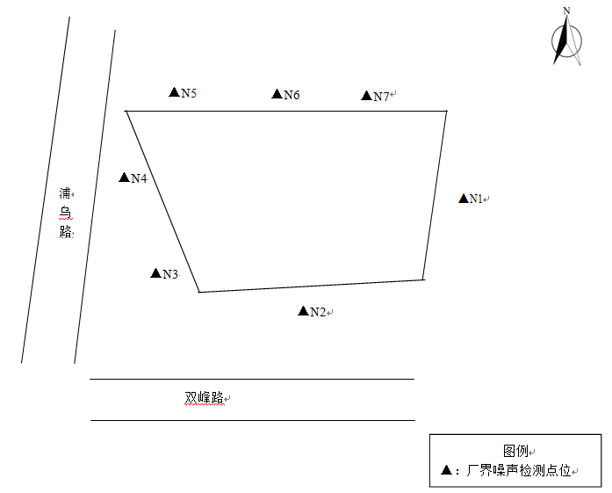
图 8-1 噪声点位监测图

8.2验收调查结果及分析
根据表 8-1 监测结果，建设项目各厂界测点噪声均能达到《工业企业厂界环境噪声排放标准》（GB12348-2008）2 类（金穗北路侧、双峰路侧4类）标准要求。

九、结论和建议

9.1 结论
根据验收调查及验收监测表结果得出以下结论：
1）南京市浦口区保障房建设发展有限公司兰桥五期经济适用房（拆迁安置房）项目所涉及的环保措施基本按已批准的环境影响报告表和审批意见建成或落实；
2）该项目噪声等均能满足批复要求，固体废物得到合理处置；
3）企业管理规范，验收资料齐全，符合验收条件，建议通过兰桥五期经济适用房（拆迁安置房）项目竣工环境保护阶段验收。

9.2建议
建议建设单位应严格落实环保要求，积极按照环保要求采取相应防护措施，并对业主入住后的废水、废气进行相关跟踪监测，确保满足环保要求。对于商业用房入驻的经营性项目，如餐饮项目等须重新到环保局办理相关手续。严格执行售楼时对商用房的功能定位，专门规划，统筹安排。

建设项目竣工环境保护“三同时”验收登表
填表单位（盖章）：南京市浦口区保障房建设发展有限公司 填表人（签字）： 项目经办人（签字）：
建设项目 | 项目名称 |  | 兰桥五期经济适用房（拆迁安置房）项目 |  |  |  |  |  | 项目代码 |  | / | 建设地点 |  | 浦口区桥林街道西街
建设项目 | 行业类别（分类管理名录） |  | 房地产开发 |  |  |  |  |  | 建设性质 |  | √新建 □改建 □技术改造
建设项目 | 设计生产能力 |  | / |  |  |  |  |  | 实际生产能力 |  | / | 环评单位 |  | 南京大学环境规划设计研究院有限公司
建设项目 | 环评文件审批机关 |  | 南京市浦口区环境保护局 |  |  |  |  |  | 审批文号 |  | 浦环表复[2016]125号 | 环评文件类型 |  | 环境影响报告表
建设项目 | 开工日期 |  | 2016.9 |  |  |  |  |  | 竣工日期 |  | 2021.9.30 | 排污许可证申领时间 |  | /
建设项目 | 环保设施设计单位 |  | / |  |  |  |  |  | 环保设施施工单位 |  | / | 本工程排污许可证编号 |  | /
建设项目 | 验收单位 |  | 南京市浦口区保障房建设发展有限公司 |  |  |  |  |  | 环保设施监测单位 |  | 南京万全检测技术有限公司 | 验收监测时工况 |  | 正常
建设项目 | 投资总概算（万元） |  | 80000 |  |  |  |  |  | 环保投资总概算（万元） |  | 469 | 所占比例（%） |  | 0.586
建设项目 | 实际总投资 |  | 80000 |  |  |  |  |  | 实际环保投资（万元） |  | 469 | 所占比例（%） |  | 0.586
建设项目 | 废水治理（万元） |  | 191 | 废气治理（万元） | 45 | 噪声治理（万元） |  | 10 | 固体废物治理（万元） |  | 53 | 绿化及生态（万元） |  | 160 | 其他（万元） |  | /
建设项目 | 新增废水处理设施能力 |  | / |  |  |  |  |  | 新增废气处理设施能力 |  | / | 年平均工作时 |  | /
运营单位 |  |  | 南京市浦口区保障房建设发展有限公司 |  |  |  |  | 运营单位社会统一信用代码（或组织机构代码） |  |  | 91320111567235759W | 验收时间 |  | 2021.5
污 染  物 排  放 达  标 与  总 量  控 制  （ 工  业 建  设 项  目 详填） |  | 污染物 | 原 有排 放量（1） | 本期工程实际排放浓度（2） | 本 期 工 程允 许 排 放浓度（3） |  | 本期工程产生量（4） | 本期工程自身削减量（5） | 本期工程实际 排 放 量（6） | 本期工程核定排放总量（7） | 本期工程“以新带老”削减量（8） | 全 厂 实 际 排放总量（9） | 全厂核定排放总量（10） |  | 区 域 平衡 替 代削 减 量（11） | 排 放 增 减量（12）
注：1、排放增减量：（+）表示增加，（-）表示减少。2、(12)=(6)-(8)-(11)，（9）= (4)-(5)-(8)- (11) +（1）。3、计量单位：废水排放量——万吨/年；废气排放量——万标立方米/年；工业固体废物排放量——万吨/年；水污染物排放浓度——毫克/升
附图
附图1 地理位置图
附图2 周边概况图
附图3 项目平面图

附件
附件1 环评批复
附件2 验收检测报告

